这里的电子台秤是接货的使用的那个大电子秤

拿的时候注意，90度容易断

及时充电，找不到充电器可用打卡机的dc接口线临时用下

电子秤示例图片

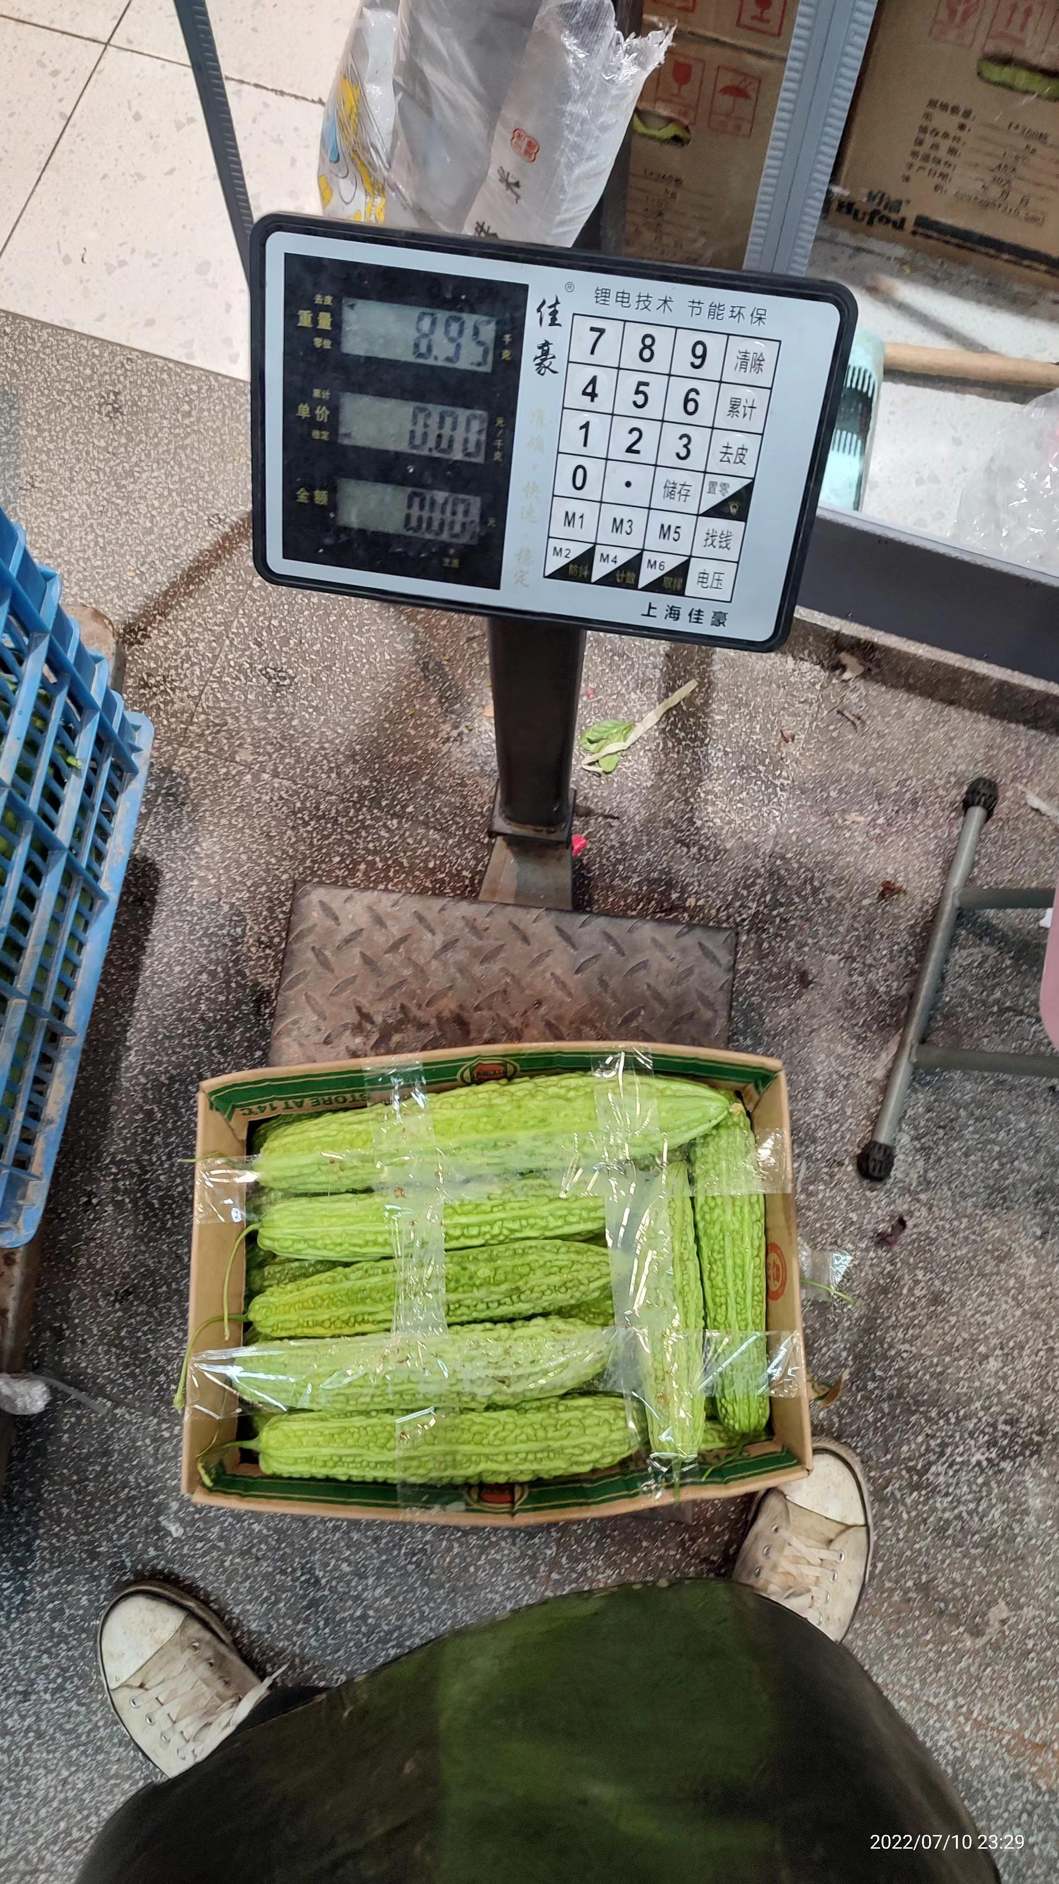

电子秤充电器

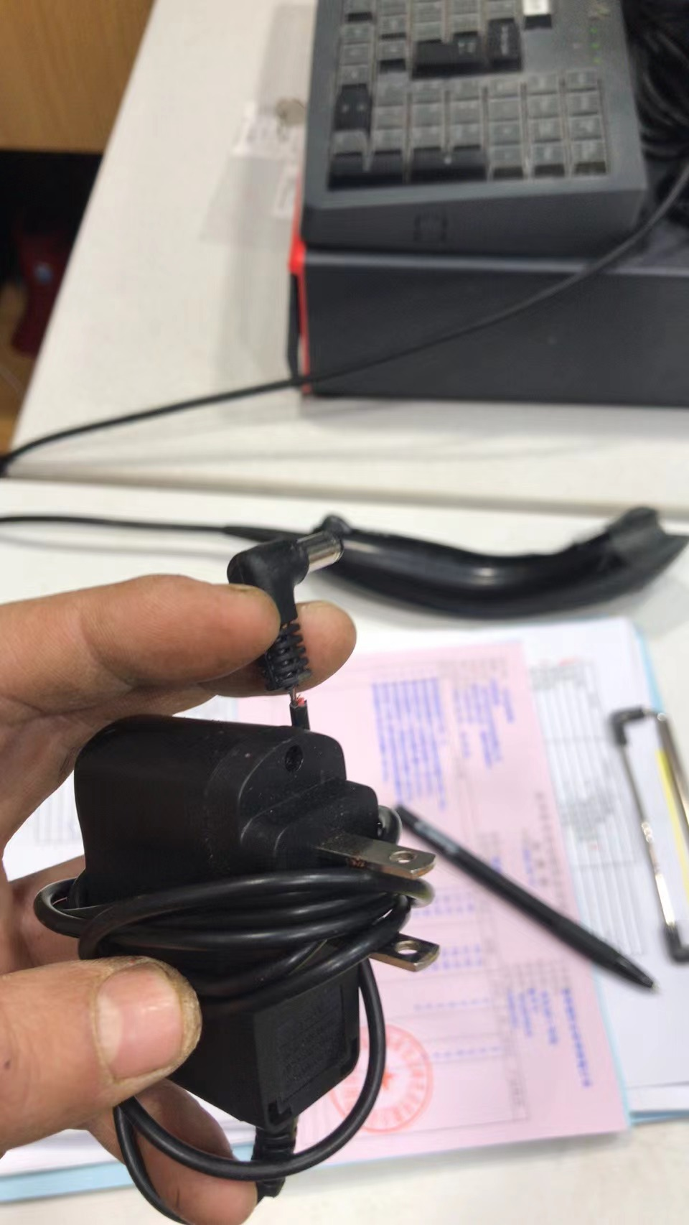

电子秤电量查看

